**物流增值业务系统**

**概要设计说明书**

**班 级：07111707**

**小组成员：1120151874 管京渊**

**1120171189 崔程远**

**1120172765 曾煜瑾**

**1120173596 王西雨**

**1820171044 麦菲莉**

**1820171020格瑞斯**

**1820171015弗兰克**

**2020年11月**

# 引言

## 1.1编写目的

本文档服务于道路运输车辆监控-增值业务系统的设计开发，通过对该系统进行需求工程，完成包括问题定义、可行性分析、需求分析等内容，回答“本系统必须做什么”的问题。本文档将对系统必须完成的任务内容、用户操作流程顺序、系统约束条件的规定等问题提供完整、准确、一致的描述。为开发团队后续进行概要设计、详细设计等工作进行指导和规范。

该文档详尽说明了这一软件产品的需求和规格，这些规格说明是进行设计的基础，也是编写测试用例和进行系统测试的主要依据。同时，该文档也是用户确定软件功能需求的主要依据。

## 1.2适用范围

本文档适用于所有与本项目有关的软件开发阶段及其相关人员，其中：

项目需求提出者：北京理工大学计算机学院闫波老师

设计开发人员：

测试人员：暂无

以上人员应重点阅读本文档各部分，其他人员可选择性阅读本文档。

## 1.3项目背景

随着运输企业业务范围的不断扩大和业务量的增加，现需要一种具有增值性功能的平台。通过增值业务，企业可以为这些注册车辆统一进行保险办理和租赁管理，并提供支付平台进行网络支付，车辆台帐管理实时显示每台车的进销情况。同时，该系统与税务系统、保险公司系统、车管所业务系统有相应的接口，提供发票数据、保险数据和车辆违章数据以供公司管理人员和车辆使用人员了解。根据业务需要，系统提供各种统计、分析和报表功能。

## 1.4术语、定义和缩写

1）MVC框架：是模型(model)－视图(view)－控制器(controller)的缩写，一种软件设计典范，用一种业务逻辑、数据、界面显示分离的方法组织代码，将业务逻辑聚集到一个部件里面，在改进和个性化定制界面及用户交互的同时，不需要重新编写业务逻辑。MVC用于映射传统的输入、处理和输出功能在一个逻辑的图形化用户界面的结构中。

2）JT/T-796标准：是指道路运输车辆卫星定位系统平台技术要求，规定了道路运输车辆卫星定位系统架构，以及道路运输车辆卫星定位系统中政府监管平台和企业监控平台的功能要求/平台性能与技术要求等内容。

3）第三方保险公司：是指为本系统及客户提供保险业务服务的第三方公司，主要业务范围：保险业务推荐，理赔。

4）车辆租赁管理系统：作为道路车辆监控平台系统的增值业务平台实现车辆的租赁管理，通过一套平台全面对各区域、分店、分支机构、各网点车辆、订单、结算数据进行统一实时的管理，最终达到企业全面、统一、科学、有效管理车辆的目标。

## 1.5参考资料

《软件工程基础》（第二版） 清华大学出版社

《面向对象软件工程——使用UML、模式与JAVA》 清华大学出版社

《软件需求模式》 机械工业出版社

《需求分析》 清华大学出版社

# 2.总体设计

## 2.1需求规定

### 2.1.1系统功能

该系统为运输企业使用，企业自有车辆或挂靠车辆首先在系统中登记然后安装车载终端，登记后的车辆能通过该系统进行实时监控和调度（监控功能在部标796标准中有明确说明）。通过增值业务，企业可以为这些注册车辆统一进行保险办理和租赁管理，并提供支付平台进行网络支付，车辆台帐管理实时显示每台车的进销情况。同时，该系统与税务系统、保险公司系统、车管所业务系统有相应的接口，提供发票数据、保险数据和车辆违章数据以供公司管理人员和车辆使用人员了解。根据业务需要，系统提供各种统计、分析和报表功能。

### 2.1.3输入输出要求

在输入方面，对于键盘、鼠标的输入，可用VISUAL C++的标准输入/输出，对输入进行处理。

## 2.2运行环境

### 2.2.1设备

|  |  |
| --- | --- |
| 硬件环境（网络设备等） | |
| 数据库服务器 | IBM 3850PC服务器2台 |
| WEB服务器 | IBM HS21刀片服务器2台 |
| 刀片中心 | 一个 |

磁盘空间估计：200G主要老驴系统中附件的上传功能

### 2.2.2支持软件

|  |  |
| --- | --- |
| 软件环境（相关软件、操作系统等） | |
| 数据库服务器 | AIX5.3 |
| Oracle 10.0 |
| Web服务器 | Windows Server 2018 |
| Weblogic 8.1 |
| 客户端 | Windows8/windows10/Windowsxp |
| InternetExplre6.0以上或Netscape4.0以上，配置TCP/IP协议 |

### 2.2.3 接口

1）硬件接口

考虑到大量数据的备份等要求，需要保持与磁带机和光盘刻录机的接口，这较易实现

2）软件接口

这里主要考虑与操作系统、数据库管理系统的接口，以及局域网和互联网软件之间的数据交换。

3）用户接口

用户一般通过终端进行操作，进入主界面后点击相应的窗口，分别进入相应的界面（如登陆界面，租赁系统界面）。用户对程序的维护，最好有备份

## 2.3系统架构

### 2.3.1Java Web的三层结构

（1）表现层：也就是Web层，常见的框架有Spring MVC、Struts2 ，并包括用于展示的界面，如JSP界面；

（2）业务层：Service层，专注于业务逻辑的实现；

（3）持久层：也叫Dao层，常见的框架是Hibernate、MyBatis。负责与数据库的交互，封装数据库的访问细节；从数据库表中读取加载数据并实例化领域对象（Domian Object）也就是从数据库中读取数据，或者返过来将领域对象实例化到数据库中，也就是将数据写入到数据库中。

当服务器接受到来浏览器的请求后，web层首先开始工作，根据不同的请求创建相应的servlet（服务器端程序）对请求进行处理转发，业务层在收到来自web层的信息之后，调用持久层，持久层访问数据库后得到返回结果，经过业务层将返回结果填充到显示界面中（JSP中），web层将Jsp界面作为浏览器请求的响应结果返回到浏览器。

工作流程图如下图所示。

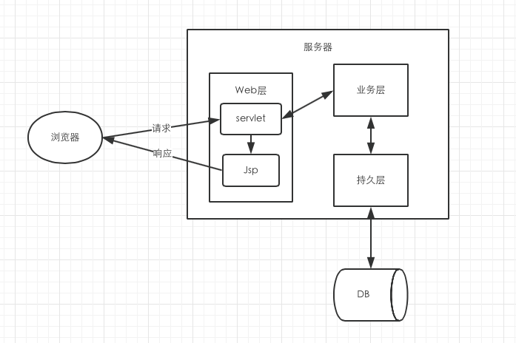

### 2.3.2 SSM框架介绍

SSM框架是spring MVC ，spring和mybatis框架的整合，是标准的MVC模式，将整个系统划分为表现层，controller层，service层，DAO层四层。

具体流程：

A、创建数据库，根据需求分析中所需要的各种实体，创建对应的实体表，并给出表中的属性和约束条件。

B、写实体类entity.java，根据需求中需要的实体类，也即我们所创建的数据表，写类的属性，并给出每个属性的set和get方法，主要是参照数据库中表的字段来设置，当然，也可以利用之后所学的逆向工程直接进行entity层代码生成。

C、写Mapper.java（DAO.java），这里定义的是接口（interface），根据需求分析，给出需要实现的各种接口方法。

D、写Mapper.xml（Mybatis），其中定义所需要实现的功能，对应要对数据库进行的那些操作，主要是实现各种增删改查的工作等，注意这里对应的Mapper.java的方法名称要与id名称一致。

E、写Service.java（ServiceImpl.java），为控制层提供服务，接受控制层的参数，完成相应的功能，并返回给控制层,注意这里用到注解@Service以及@Autowired进行service层定义以及DAO层类注入。

F、写Controller.java，连接页面请求和服务层，获取页面请求的参数，通过自动装配，映射不同的URL到相应的处理函数，并获取参数，对参数进行处理，之后传给服务层，注意这里用到@Controller以及@Autowired注解。

G、写JSP页面调用，请求哪些参数，需要获取什么数据。

## 2.4系统结构功能图

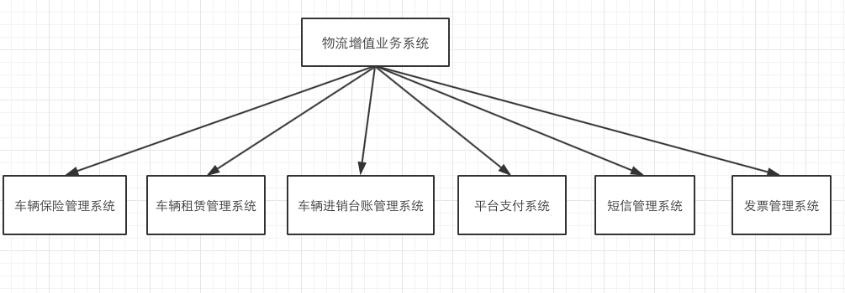

## 2.5系统网络拓扑结构

系统的网络部署情况如下图所示。

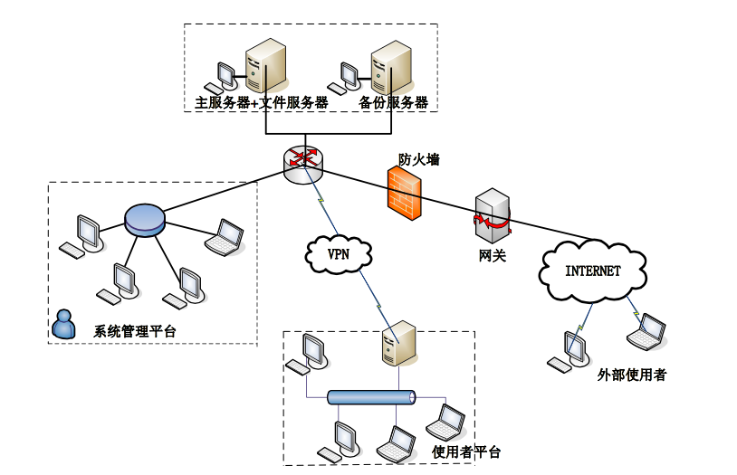

## 2.6 人工处理过程

### 2.6.1车辆保险管理系统

|  |  |
| --- | --- |
| 参与人员 | 人员处理过程 |
| 客户 | 根据用户角色注册身份 |
| 客户查看自己的保单状态，选择要投保、退保、还是续保，或者当出险时查看车辆的保险是否在可用期 |
| 客户对当前保险公司提供的各个险种进行选择，然后在网上填写投保单，填写好提交，等待保险公司审核（与保险公司业务系统有接口，提交的保单能传入到保险公司业务系统中进行处理，把处理后的结果发给本系统） |
| 在保险合同正常到期后，如果客户需要续保，填写续保单，提交系统，审核通过后缴费。流程同投保流程。 |
| 客户在网上填写退保单，完成后提交，由保险公司核准后，发回退保状态，系统修改保单状态为退保。 |
| 当投保车辆出险时，被保人填写出险信息单，填写后提交，等待保险公司审核 |
| 提交出险信息单后，保险公司若予以立案，则保险公司进行一系列的查勘、定损。被保人修理完车后，拿着相应凭据去保险公司理赔 |
| 保险公司  工作人员 | 提供系统中使用的一些基础数据，包括车辆、人员、险种等信息。主要涉及了保险公司信息、车辆险种信息、客户信息、车辆信息管理，描述了系统对于保险产品信息的管理状况。 |
| 查看客户的保单状态，选择是否提示客户进行投保或者续保，若是客户出险时，根据被保人和被保车辆的保单状态以及其他一些事项确定是否予以立案 |
| 当客户选择投保活着续保时，会将保单提交到保险公司，保险公司进行审核，把处理后的结果反馈给用户 |
| 当被保车辆出险时，根据被保人和被保车辆的保单状态以及其他一些事项确定是否予以立案 |
| 若予以立案，派工查勘，查勘内容主要包括选择事故处理部门、进行事故分类、填写查勘处理意见、查勘损失情况、进行责任判断、确定责任比例、选择维修点 |
| 查勘结束后，派工定损，定损内容主要包括定车损明细(包括项目编号、险别、车牌号码、数量、定损单价、定损工时、定损时间、定损地点、定损小计)、定物损明细(包括项目编号、险别、损失程度、数量、定损单价、定损时间、定损地点、定损小计)、定人伤明细(包括项目编号、险别、姓名、伤情判断、费用类别、定损时间、定损地点、费用小计) |
| 当被保人提交上来所有需要的材料和凭证后，进行理赔 |

### 2.6.2车辆租赁管理系统

|  |  |
| --- | --- |
| 参与人员 | 人员处理过程 |
| 客户 | 客户在系统中输入自己车辆的基本信息，提出预约申请 |
| 客户在系统中输入车辆ID后可以查看自己托管预约申请的当前申请状态 |
| 在车辆托管预约协议达成的情况下，客户将车辆送去检验 |
| 工作人员 | 根据角色注册不同身份 |
| 工作人员可以根据公司情况对预约申请进行接受或拒绝 |
| 将客户送检的车辆进行检测 |
| 车况检测后，将测量的信息和车辆的一些电子版资料输入到车辆信息数据库中 |

|  |  |
| --- | --- |
| 参与者 | 人员处理过程 |
| 客户 | 提出预订申请 |
| 在申请接受后，客户去公司取车 |
| 在租期内，客户如果想要延长租期，可以在系统中选择续借 |
| 租期结束还车 |
| 提前结束租期还车 |
| 工作人员 | 根据角色注册身份 |
| 工作人员根据客户的不良记录查询来判断是否同意预定申请 |
| 工作人员对于客户提出的续借/提前还车请求进行拒绝或者接受 |
| 工作人员将客户预定的车辆交付给客户 |
| 当客户来换车时，工作人员进行对于车辆车况检查，不良记录历史，资金计算等 |

### 2.6.3车辆进销台账管理系统

|  |  |
| --- | --- |
| 参与人员 | 人员处理过程 |
| 客户 | 客户在系统中提出预订申请 |
| 在申请接受后，客户去公司取车 |
| 在租期内，客户如果想要延长租期，可以在系统中选择续借 |
| 在租期结束后，用户去往公司还车 |
| 工作人员 | 根据角色注册身份 |
| 工作人员根据客户的不良记录查询来判断是否同意预定申请 |
| 工作人员对于客户提出的续借请求进行拒绝或者接受 |
| 工作人员将客户预定的车辆交付给客户 |
| 当客户来换车时，工作人员进行对于车辆进行检查，不良记录的记录，资金的计算等工作 |

### 2.6.4发票管理系统

|  |  |
| --- | --- |
| 参与人员 | 人员处理过程 |
| 客户 | 编辑发票信息，填入发票所需的信息 |
| 查询发票信息 |
| 工作人员 | 检验并确认用户发票的信息 |

### 2.6.5平台支付功能

|  |  |
| --- | --- |
| 参与人员 | 人员处理过程 |
| 客户 | 客户根据自身所需，填写订单信息 |
| 客户可选择第三方支付方式，如支付宝、微信、网银等等 |
| 用户完成支付后，系统会提供给用户相应的支付订单信息，若有误，用户可进行退款更改。 |
| 在付款完成后，用户的订单将有公司内部自动处理，用户可直接进行提车等活动。 |
| 用户可申请七天内退款，填写相应的退款订单，公司在三日内受理后，系统会提示用户操作是否完成。 |
| 公司内部人员 | 维护系统，包括系统中客户需要填写的个人信息，支付金额，支付用途等等。 |
| 根据公司需要，调出用户订单信息，用于会计合计等等。 |
| 当客户提交订单信息时，内部人员会进行合计，并给予相应处理。 |
| 对相关数据库信息进行定期查看维护，并进行安全管理，防止用户信息泄露。 |
| 若系统需要更新，则负责系统的更换，以及检测。 |

### 2.6.6发票管理

|  |  |
| --- | --- |
| 参与人员 | 人员处理过程 |
| 客户 | 根据自身所需选择在付款后公司是否开具发票，包括日期、单位名称以及个人信息等等。 |
| 客户可核对查看发票的信息，包括公司名称、税号以及账户是否正确，若有误，可进行修改，要求公司重新开具发票。 |
| 公司工作人员 | 公司采购完发票后，需要进行发票信息的录入和统计。 |
| 查看客户的信息及操作是否合法，若有误，则可告知用户进行修改。 |
| 当公司开具完发票给客户时，相关数据库会记录发票信息和操作，工作人员在需要的时候可进行查看。 |
| 当发票信息有误时，工作人员可进行重新录入或申报公司处理。 |
| 工作人员会维护发票管理系统，如同一时间系统涌入大量的客户，但发票数量不够用，那么这时可由工作人员解决。 |
| 工作人员还会维护一个统一的数据库，此数据库包含了用户开具的发票信息及操作。 |
| 客户在开具发票时需要自身信息完善，及用户是否具有开发票所需的信息将由工作人员仔细核对。 |

# 3.接口设计

## 3.1用户接口

（1）用户登录/注册接口

|  |  |  |  |  |  |  |  |  |  |  |  |  |  |  |  |
| --- | --- | --- | --- | --- | --- | --- | --- | --- | --- | --- | --- | --- | --- | --- | --- |
| 接口名称：用户登录/注册接口  调用方式：POST  接口参数：   |  |  |  | | --- | --- | --- | | 参数名称 | 参数说明 | 数据类型 | | User_id | 用户编号 | Int | | Password | 用户密码 | String |   返回参数：   |  |  | | --- | --- | | 返回代码 | 代码说明 | | Success | 登录/注册成功 | | Fail | 登录/注册失败 | |

（2）查询用户的保单状态接口

|  |  |  |  |  |  |  |  |  |  |  |  |  |  |  |  |  |  |  |  |  |  |
| --- | --- | --- | --- | --- | --- | --- | --- | --- | --- | --- | --- | --- | --- | --- | --- | --- | --- | --- | --- | --- | --- |
| 接口名称：查询用户的保单状态接口  调用方式：POST  接口参数：   |  |  |  | | --- | --- | --- | | 参数名称 | 参数说明 | 数据类型 | | User_id | 用户编号 | Int | | Pol_id | 保单编号 | Int |   返回参数：   |  |  | | --- | --- | | 返回代码 | 代码说明 | | 0 | 该用户未投保（接口参数中pol_id为空，只填写了用户编号） | | 1 | 保单状态为“被保” | | 2 | 保单状态为“过期” | | 3 | 保单状态为“注销” | | -1 | 输入的用户编号或者保单编号不存在或不匹配 | |

（3）车辆信息查询接口

|  |  |  |  |  |  |  |  |  |  |  |  |  |  |
| --- | --- | --- | --- | --- | --- | --- | --- | --- | --- | --- | --- | --- | --- |
| 接口名称：车辆信息查询接口  调用方式：POST  接口参数：   |  |  |  | | --- | --- | --- | | 参数名称 | 参数说明 | 数据类型 | | Car_type | 车辆的型号 | String | | Car_price | 车辆的租金 | Int |   返回参数：   |  |  | | --- | --- | | 返回代码 | 代码说明 | | Car_info | 返回用户所查询车辆的具体信息 | |

（4）车辆费用管理接口

|  |  |  |  |  |  |  |  |  |  |  |  |  |
| --- | --- | --- | --- | --- | --- | --- | --- | --- | --- | --- | --- | --- |
| 接口名称：车辆费用管理接口  调用方式：POST  接口参数：   |  |  |  | | --- | --- | --- | | 参数名称 | 参数说明 | 数据类型 | | Car_id | 车辆的编号 | Int |   返回参数：   |  |  | | --- | --- | | 返回代码 | 代码说明 | | Car_income | 车辆的收入 | | Car_expense | 车辆的支出 | |

（5）客户信息查询借口

|  |  |  |  |  |  |  |  |  |  |  |
| --- | --- | --- | --- | --- | --- | --- | --- | --- | --- | --- |
| 接口名称：客户信息查询接口  调用方式：POST  接口参数：   |  |  |  | | --- | --- | --- | | 参数名称 | 参数说明 | 数据类型 | | User_id | 用户编号 | Int |   返回参数：   |  |  | | --- | --- | | 返回代码 | 代码说明 | | User_info | 返回用户的全部信息。 | |

（6）客户信息编辑接口

|  |  |  |  |  |  |  |  |  |  |  |  |  |
| --- | --- | --- | --- | --- | --- | --- | --- | --- | --- | --- | --- | --- |
| 接口名称：客户信息编辑接口  调用方式：POST  接口参数：   |  |  |  | | --- | --- | --- | | 参数名称 | 参数说明 | 数据类型 | | User_id | 用户编号 | Int |   返回参数：   |  |  | | --- | --- | | 返回代码 | 代码说明 | | Success | 客户编辑个人信息成功 | | Fail | 客户编辑个人信息失败 | |

（7）客户预约接口

|  |  |  |  |  |  |  |  |  |  |  |  |  |  |  |  |
| --- | --- | --- | --- | --- | --- | --- | --- | --- | --- | --- | --- | --- | --- | --- | --- |
| 接口名称：客户预约接口  调用方式：POST  接口参数：   |  |  |  | | --- | --- | --- | | 参数名称 | 参数说明 | 数据类型 | | User_id | 用户编号 | Int | | Car_id | 车辆编号 | Int |   返回参数：   |  |  | | --- | --- | | 返回代码 | 代码说明 | | Success | 客户预约车辆成功。 | | Fail | 客户预约车辆失败。 | |

（8）客户续借/提前还车接口

|  |  |  |  |  |  |  |  |  |  |  |  |  |  |  |  |
| --- | --- | --- | --- | --- | --- | --- | --- | --- | --- | --- | --- | --- | --- | --- | --- |
| 接口名称：客户续借/提前还车接口  调用方式：POST  接口参数：   |  |  |  | | --- | --- | --- | | 参数名称 | 参数说明 | 数据类型 | | User_id | 用户编号 | Int | | Car_id | 车辆编号 | Int |   返回参数：   |  |  | | --- | --- | | 返回代码 | 代码说明 | | Success | 客户续借/提前还车车辆成功。 | | Fail | 客户续借/提前还车车辆失败。 | |

（9）托管预约申请接口

|  |  |  |  |  |  |  |  |  |  |  |  |  |  |  |  |  |  |  |
| --- | --- | --- | --- | --- | --- | --- | --- | --- | --- | --- | --- | --- | --- | --- | --- | --- | --- | --- |
| 接口名称：托管预约申请接口  调用方式：POST  接口参数：   |  |  |  | | --- | --- | --- | | 参数名称 | 参数说明 | 数据类型 | | User_id | 用户编号 | Int | | Car_num | 托管车辆数量 | Int | | Car_id | 托管车辆ID号 | String数组 |   返回参数：   |  |  | | --- | --- | | 返回代码 | 代码说明 | | Success | 客户托管申请成功 | | Fail | 客户托管申请失败 | |

（10）托管预约申请状态查询

|  |  |  |  |  |  |  |  |  |  |  |  |  |  |  |
| --- | --- | --- | --- | --- | --- | --- | --- | --- | --- | --- | --- | --- | --- | --- |
| 接口名称：托管预约申请状态接口  调用方式：POST  接口参数：   |  |  |  | | --- | --- | --- | | 参数名称 | 参数说明 | 数据类型 | | User_id | 用户编号 | Int |   返回参数：   |  |  | | --- | --- | | 返回代码 | 代码说明 | | Accept | 申请被接受 | | Refuse | 申请被拒绝 | | Admissibility | 申请正在受理中 | |

（11）车辆台账查询接口

|  |  |  |  |  |  |  |  |  |  |  |
| --- | --- | --- | --- | --- | --- | --- | --- | --- | --- | --- |
| 接口名称：车辆台账查询接口  调用方式：POST  接口参数：   |  |  |  | | --- | --- | --- | | 参数名称 | 参数说明 | 数据类型 | | Car_id | 车辆的牌号 | String |   返回参数：   |  |  | | --- | --- | | 返回代码 | 代码说明 | | Car_trans_info | 返回该车辆台账明细 | |

（12）车辆台账汇总接口

|  |  |  |  |  |  |  |  |  |  |  |  |  |  |
| --- | --- | --- | --- | --- | --- | --- | --- | --- | --- | --- | --- | --- | --- |
| 接口名称：车辆台账汇总接口  调用方式：POST  接口参数：   |  |  |  | | --- | --- | --- | | 参数名称 | 参数说明 | 数据类型 | | Car_id | 车辆的编号 | Int | | Timeperiod | 时间段 | time |   返回参数：   |  |  | | --- | --- | | 返回代码 | 代码说明 | | Car_trans_period_info | 车辆一段时间内的台账汇总 | |

（13）公司台账报表接口

|  |  |  |  |  |  |  |  |  |  |  |  |  |  |
| --- | --- | --- | --- | --- | --- | --- | --- | --- | --- | --- | --- | --- | --- |
| 接口名称：公司台账报表接口  调用方式：POST  接口参数：   |  |  |  | | --- | --- | --- | | 参数名称 | 参数说明 | 数据类型 | | Timeperiod | 时间段 | time | | Transsum_type_ | 汇总操作 | int |   返回参数：   |  |  | | --- | --- | | 返回代码 | 代码说明 | | TransSum | 返回公司台账汇总报表 | |

（14）短信输入接口

|  |  |  |  |  |  |  |  |  |  |  |  |  |  |  |  |
| --- | --- | --- | --- | --- | --- | --- | --- | --- | --- | --- | --- | --- | --- | --- | --- |
| 接口名称：短信输入接口  调用方式：POST  接口参数：   |  |  |  | | --- | --- | --- | | 参数名称 | 参数说明 | 数据类型 | | Car_id | 车辆编号 | String | | Msg_content | 短信内容 | String |   返回参数：   |  |  | | --- | --- | | 返回代码 | 代码说明 | | 1 | 发送成功 | | -1 | 发送失败 | |

（15）支付平台选择接口

|  |  |  |  |  |  |  |  |  |  |  |  |  |  |  |  |  |
| --- | --- | --- | --- | --- | --- | --- | --- | --- | --- | --- | --- | --- | --- | --- | --- | --- |
| 接口名称：支付平台选择（ChoosePayPlatform）  调用方式：POST  接口参数：   |  |  |  | | --- | --- | --- | | 参数名称 | 参数说明 | 数据类型 | | User_id | 客户的编号 | Int | | Pay_money | 客户所需付款的金额 | Int | | Pay_platform | 选择的第三方平台 | String |   返回参数：   |  |  | | --- | --- | | 返回代码 | 代码说明 | | Platform_info | 返回第三方平台支付信息 | |

（16）支付接口

|  |  |  |  |  |  |  |  |  |  |  |  |  |  |  |  |  |
| --- | --- | --- | --- | --- | --- | --- | --- | --- | --- | --- | --- | --- | --- | --- | --- | --- |
| 接口名称：支付（PayMoney）  调用方式：POST  接口参数：   |  |  |  | | --- | --- | --- | | 参数名称 | 参数说明 | 数据类型 | | User_id | 客户的编号 | Int | | Pay_money | 客户所需付款的金额 | Int | | Pay_passport | 客户支付所需的密码 | String |   返回参数：   |  |  | | --- | --- | | 返回代码 | 代码说明 | | Pay_info | 返回支付信息 | |

（17）发票录入接口

|  |  |  |  |  |  |  |  |  |  |  |  |  |  |  |  |  |  |  |  |
| --- | --- | --- | --- | --- | --- | --- | --- | --- | --- | --- | --- | --- | --- | --- | --- | --- | --- | --- | --- |
| 接口名称：发票录入（TicketStore）  调用方式：POST  接口参数：   |  |  |  | | --- | --- | --- | | 参数名称 | 参数说明 | 数据类型 | | Ticket_id | 发票的编号 | Int | | Ticket_company | 发票所属的公司 | String | | Ticket_money | 发票价格 | Int | | Ticket_usr | 发票上客户的信息 | String |   返回参数：   |  |  | | --- | --- | | 返回代码 | 代码说明 | | Ticket_info | 返回发票信息 | |

1. 发票显示接口

|  |  |  |  |  |  |  |  |  |  |  |
| --- | --- | --- | --- | --- | --- | --- | --- | --- | --- | --- |
| 接口名称：发票显示（TicketShow）  调用方式：POST  接口参数：   |  |  |  | | --- | --- | --- | | 参数名称 | 参数说明 | 数据类型 | | Ticket_info | 发票信息 | Struct |   返回参数：   |  |  | | --- | --- | | 返回代码 | 代码说明 | | Ticket_show | 返回显示是否成功的信息 | |

（19）发票查询接口

|  |  |  |  |  |  |  |  |  |  |  |
| --- | --- | --- | --- | --- | --- | --- | --- | --- | --- | --- |
| 接口名称：发票查询（TicketCheck）  调用方式：POST  接口参数：   |  |  |  | | --- | --- | --- | | 参数名称 | 参数说明 | 数据类型 | | Ticket_id | 发票的编号 | Int |   返回参数：   |  |  | | --- | --- | | 返回代码 | 代码说明 | | Ticket_info | 返回发票信息 | |

（20）数据统计接口

|  |  |  |  |  |  |  |  |  |  |  |
| --- | --- | --- | --- | --- | --- | --- | --- | --- | --- | --- |
| 接口名称：数据统计（TicketSum）  调用方式：POST  接口参数：   |  |  |  | | --- | --- | --- | | 参数名称 | 参数说明 | 数据类型 | | Ticket_id_all | 所有支票的编号 | Struct |   返回参数：   |  |  | | --- | --- | | 返回代码 | 代码说明 | | Sum_info | 返回统计信息 | |

## 3.2外部接口

（1）用户投保/续保接口

|  |  |  |  |  |  |  |  |  |  |  |  |  |  |  |  |  |  |  |  |  |
| --- | --- | --- | --- | --- | --- | --- | --- | --- | --- | --- | --- | --- | --- | --- | --- | --- | --- | --- | --- | --- |
| 接口名称：用户投保/续保接口  调用方式：POST  接口参数：   |  |  |  | | --- | --- | --- | | 参数名称 | 参数说明 | 数据类型 | | Car_id | 被保车辆的车牌号 | String | | Ins_id | 险种编号 | Int | | Ins_time | 投保时长 | Float |   返回参数：   |  |  | | --- | --- | | 返回代码 | 代码说明 | | 0 | 审核未通过，投保失败 | | -1 | 该车牌号不存在 | | 支付账单编号 | 投保成功，返回支付账单编号，开始支付 | |

（2）用户退保接口

|  |  |  |  |  |  |  |  |  |  |  |  |  |  |  |  |  |  |
| --- | --- | --- | --- | --- | --- | --- | --- | --- | --- | --- | --- | --- | --- | --- | --- | --- | --- |
| 接口名称：用户退保接口  调用方式：POST  接口参数：   |  |  |  | | --- | --- | --- | | 参数名称 | 参数说明 | 数据类型 | | Car_id | 被保车辆的车牌号 | String | | Pol_id | 保单编号 | Int |   返回参数：   |  |  | | --- | --- | | 返回代码 | 代码说明 | | 1 | 退保成功 | | 0 | 审核未通过，退保失败 | | -1 | 车牌号或保单编号不存在 | |

（3）出险接口

|  |  |  |  |  |  |  |  |  |  |  |  |  |  |  |
| --- | --- | --- | --- | --- | --- | --- | --- | --- | --- | --- | --- | --- | --- | --- |
| 接口名称：出险接口  调用方式：POST  接口参数：   |  |  |  | | --- | --- | --- | | 参数名称 | 参数说明 | 数据类型 | | Acc_id | 出险单编号 | Int |   返回参数：   |  |  | | --- | --- | | 返回代码 | 代码说明 | | 1 | 审核通过，予以立案 | | 0 | 审核不通过，不予以立案 | | -1 | 该出险单已被注销或不存在 | |

（4）查勘接口

|  |  |  |  |  |  |  |  |  |  |  |  |  |  |  |
| --- | --- | --- | --- | --- | --- | --- | --- | --- | --- | --- | --- | --- | --- | --- |
| 接口名称：查勘接口  调用方式：POST  接口参数：   |  |  |  | | --- | --- | --- | | 参数名称 | 参数说明 | 数据类型 | | Sur_id | 查勘单编号 | Int |   返回参数：   |  |  | | --- | --- | | 返回代码 | 代码说明 | | 1 | 查勘完成 | | 0 | 查勘未完成 | | -1 | 该查勘单已被注销或不存在 | |

（5）定损接口

|  |  |  |  |  |  |  |  |  |  |  |  |  |  |  |
| --- | --- | --- | --- | --- | --- | --- | --- | --- | --- | --- | --- | --- | --- | --- |
| 接口名称：定损接口  调用方式：POST  接口参数：   |  |  |  | | --- | --- | --- | | 参数名称 | 参数说明 | 数据类型 | | Loss_id | 定损单编号 | Int |   返回参数：   |  |  | | --- | --- | | 返回代码 | 代码说明 | | 1 | 定损完成 | | 0 | 定损未完成 | | -1 | 该定损单已被注销或不存在 | |

（6）理赔接口

|  |  |  |  |  |  |  |  |  |  |  |  |  |  |  |
| --- | --- | --- | --- | --- | --- | --- | --- | --- | --- | --- | --- | --- | --- | --- |
| 接口名称：理赔接口  调用方式：POST  接口参数：   |  |  |  | | --- | --- | --- | | 参数名称 | 参数说明 | 数据类型 | | Cla_id | 理赔单编号 | Int |   返回参数：   |  |  | | --- | --- | | 返回代码 | 代码说明 | | 1 | 理赔完成 | | 0 | 理赔未完成 | | -1 | 该理赔单已被注销或不存在 | |

（7）保险管理系统接口

|  |  |  |  |  |  |  |  |  |  |  |  |  |  |
| --- | --- | --- | --- | --- | --- | --- | --- | --- | --- | --- | --- | --- | --- |
| 接口名称：保险管理系统接口  调用方式：POST  接口参数：   |  |  |  | | --- | --- | --- | | 参数名称 | 参数说明 | 数据类型 | | Car_id | 车辆编号 | Int | | User_id | 用户编号 | Int |   返回参数：   |  |  | | --- | --- | | 返回代码 | 代码说明 | | Ins_info | 返回所查询车辆的相关保险信息。 | |

（8）车管所业务系统接口

|  |  |  |  |  |  |  |  |  |  |  |
| --- | --- | --- | --- | --- | --- | --- | --- | --- | --- | --- |
| 接口名称：车管所APP接口  调用方式：POST  接口参数：   |  |  |  | | --- | --- | --- | | 参数名称 | 参数说明 | 数据类型 | | Car_id | 车辆编号 | Int |   返回参数：   |  |  | | --- | --- | | 返回代码 | 代码说明 | | Fine_His | 返回所查询车辆的违章行为。 | |

1. 支付功能接口

|  |  |  |  |  |  |  |  |  |  |  |
| --- | --- | --- | --- | --- | --- | --- | --- | --- | --- | --- |
| 接口名称：支付功能（PayFunction）  调用方式：POST  接口参数：   |  |  |  | | --- | --- | --- | | 参数名称 | 参数说明 | 数据类型 | | Pay_id | 支付的编号 | Int |   返回参数：   |  |  | | --- | --- | | 返回代码 | 代码说明 | | Pay_info | 返回支付信息 | |

（10）发票功能接口

|  |  |  |  |  |  |  |  |  |  |  |
| --- | --- | --- | --- | --- | --- | --- | --- | --- | --- | --- |
| 接口名称：发票功能（TicketFunction）  调用方式：POST  接口参数：   |  |  |  | | --- | --- | --- | | 参数名称 | 参数说明 | 数据类型 | | Ticket_id | 发票的编号 | Int |   返回参数：   |  |  | | --- | --- | | 返回代码 | 代码说明 | | Ticket_info | 返回发票信息 | |

## 3.3 内部接口

（1）支付接口

|  |  |  |  |  |  |  |  |  |  |  |  |  |  |  |  |
| --- | --- | --- | --- | --- | --- | --- | --- | --- | --- | --- | --- | --- | --- | --- | --- |
| 接口名称：支付接口  调用方式：POST  接口参数：   |  |  |  | | --- | --- | --- | | 参数名称 | 参数说明 | 数据类型 | | Pay_id | 支付账单编号 | String | | Pay_type | 支付方式 | String |   返回参数：   |  |  | | --- | --- | | 返回代码 | 代码说明 | | 1 | 支付成功 | | -1 | 支付失败 | |

（2）短信提示续保接口

|  |  |  |  |  |  |  |  |  |  |  |  |  |  |  |
| --- | --- | --- | --- | --- | --- | --- | --- | --- | --- | --- | --- | --- | --- | --- |
| 接口名称：短信提示续保接口  调用方式：POST  接口参数：   |  |  |  | | --- | --- | --- | | 参数名称 | 参数说明 | 数据类型 | | Pol_id | 保单编号 | Int |   返回参数：   |  |  | | --- | --- | | 返回代码 | 代码说明 | | 0 | 该保单离过期时间在一个月以上，不需要发送短信提示用户续保 | | 1 | 该保单离过期时间不超过一个月，需要发送短信提示用户续保 | | -1 | 该保单已被注销或不存在 | |

（3）发票管理接口

|  |  |  |  |  |  |  |  |  |  |  |  |  |
| --- | --- | --- | --- | --- | --- | --- | --- | --- | --- | --- | --- | --- |
| 接口名称：发票管理接口  调用方式：POST  接口参数：   |  |  |  | | --- | --- | --- | | 参数名称 | 参数说明 | 数据类型 | | Pol_id | 保单编号 | Int |   返回参数：   |  |  | | --- | --- | | 返回代码 | 代码说明 | | 1 | 打印发票 | | -1 | 该保单已被注销或不存在 | |

（3）租金或罚款支付接口

|  |  |  |  |  |  |  |  |  |  |  |  |  |  |  |  |
| --- | --- | --- | --- | --- | --- | --- | --- | --- | --- | --- | --- | --- | --- | --- | --- |
| 接口名称：租金或罚款支付接口  调用方式：POST  接口参数：   |  |  |  | | --- | --- | --- | | 参数名称 | 参数说明 | 数据类型 | | Pay_id | 支付账单编号 | String | | Pay_type | 支付方式 | String |   返回参数：   |  |  | | --- | --- | | 返回代码 | 代码说明 | | 1 | 支付成功 | | -1 | 支付失败 | |

（4）短信提示提车接口

|  |  |  |  |  |  |  |  |  |  |  |  |  |  |
| --- | --- | --- | --- | --- | --- | --- | --- | --- | --- | --- | --- | --- | --- |
| 接口名称：短信提示续保接口  调用方式：POST  接口参数：   |  |  |  | | --- | --- | --- | | 参数名称 | 参数说明 | 数据类型 | | User_id | 用户编号 | Int | | Car_id | 车辆编号 | Int |   返回参数：   |  |  | | --- | --- | | 返回代码 | 代码说明 | | 1 | 短信提示客户取车。 | |

（5）短信提示还车接口

|  |  |  |  |  |  |  |  |  |  |  |  |  |  |
| --- | --- | --- | --- | --- | --- | --- | --- | --- | --- | --- | --- | --- | --- |
| 接口名称：短信提示还车接口  调用方式：POST  接口参数：   |  |  |  | | --- | --- | --- | | 参数名称 | 参数说明 | 数据类型 | | User_id | 用户编号 | Int | | Car_id | 车辆编号 | Int |   返回参数：   |  |  | | --- | --- | | 返回代码 | 代码说明 | | 1 | 短信提示客户还车。 | |

（6）短信提示支付接口

|  |  |  |  |  |  |  |  |  |  |  |  |  |  |
| --- | --- | --- | --- | --- | --- | --- | --- | --- | --- | --- | --- | --- | --- |
| 接口名称：短信提示续保接口  调用方式：POST  接口参数：   |  |  |  | | --- | --- | --- | | 参数名称 | 参数说明 | 数据类型 | | User_id | 用户编号 | Int | | Car_id | 车辆编号 | Int |   返回参数：   |  |  | | --- | --- | | 返回代码 | 代码说明 | | 1 | 短信提示客户支付相关费用。 | |

（7）短信提示验车接口

|  |  |  |  |  |  |  |  |  |  |  |  |  |  |
| --- | --- | --- | --- | --- | --- | --- | --- | --- | --- | --- | --- | --- | --- |
| 接口名称：短信提示验车接口  调用方式：POST  接口参数：   |  |  |  | | --- | --- | --- | | 参数名称 | 参数说明 | 数据类型 | | User_id | 用户编号 | Int | | Test_time | 验车时间 | Date |   返回参数：   |  |  | | --- | --- | | 返回代码 | 代码说明 | | 1 | 短信提示客户去公司送车检验。 | |

（8）发票管理接口

|  |  |  |  |  |  |  |  |  |  |  |  |  |
| --- | --- | --- | --- | --- | --- | --- | --- | --- | --- | --- | --- | --- |
| 接口名称：发票管理接口  调用方式：POST  接口参数：   |  |  |  | | --- | --- | --- | | 参数名称 | 参数说明 | 数据类型 | | Pol_id | 保单编号 | Int |   返回参数：   |  |  | | --- | --- | | 返回代码 | 代码说明 | | 1 | 打印发票 | | -1 | 该保单已被注销或不存在 | |

（9）查询权限接口

|  |  |  |  |  |  |  |  |  |  |  |  |  |  |  |  |
| --- | --- | --- | --- | --- | --- | --- | --- | --- | --- | --- | --- | --- | --- | --- | --- |
| 接口名称：查询权限接口  调用方式：POST  接口参数：   |  |  |  | | --- | --- | --- | | 参数名称 | 参数说明 | 数据类型 | | Query_id | 查询人员id | Int | | Transsum_type | 汇总操作 | Int |   返回参数：   |  |  | | --- | --- | | 返回代码 | 代码说明 | | 1 | 汇总成功 | | -1 | 权限不够 | |

（10）信息生成接口

|  |  |  |  |  |  |  |  |  |  |  |  |  |  |
| --- | --- | --- | --- | --- | --- | --- | --- | --- | --- | --- | --- | --- | --- |
| 接口名称：信息生成（InfoGet）  调用方式：POST  接口参数：   |  |  |  | | --- | --- | --- | | 参数名称 | 参数说明 | 数据类型 | | Pay_id | 付款交易的编号 | Int | | Info_id | 支付信息的编号 | Int |   返回参数：   |  |  | | --- | --- | | 返回代码 | 代码说明 | | Pay_info_1 | 返回必要的支付信息 | |

（11）信息查询接口

|  |  |  |  |  |  |  |  |  |  |  |  |  |  |
| --- | --- | --- | --- | --- | --- | --- | --- | --- | --- | --- | --- | --- | --- |
| 接口名称：信息查询（InfoCheck）  调用方式：POST  接口参数：   |  |  |  | | --- | --- | --- | | 参数名称 | 参数说明 | 数据类型 | | Ticket_id | 发票的编号 | Int | | T_num | 选择查询发票的哪一个内容 | Int |   返回参数：   |  |  | | --- | --- | | 返回代码 | 代码说明 | | T_info | 返回查询的部分发票信息 | |

# 4.运行设计

## 4.1 运行模块的组合

本系统为运输企业所使用，企业自有车辆或者挂靠车辆首先在系统中登记然后安装车载终端，登记后的车辆能通过该系统进行实时的监控和调度。通过增值业务，企业可以为这些注册的车辆条件统一进行保险办理和租赁管理，并提供支付平台进行网络支付，车辆台账管理实时显示每台车的进销情况。同时，该系统与税务系统、保险公司系统、车管所业务系统有相应的接口，提供发票数据、保险数据和车辆违章数据以供公司管理人员和车辆使用人员了解。根据业务需要，系统提供各种统计、分析和报表功能。

## 4.2 运行控制

只要符合操作说明，用户可以简便的注册/登录自己的账号，进行相关活动。异常由程序内部进行处理，给出相应的提示信息。

## 4.3 运行时间

|  |  |
| --- | --- |
| 操作 | 运行时间 |
| 客户注册 | 2分钟内 |
| 登录时间  （不包括用户输入账号、密码） | 5秒钟内 |
| 用户进入编辑个人信息界面 | 1秒钟内 |
| 客户信息查询 | 1秒钟内 |
| 车辆信息查询 | 1秒钟内 |
| 保险状态显示 | 1秒钟内 |
| 车辆费用查询 | 1秒钟内 |
| 系统响应客户托管申请 | 1秒钟内 |
| 系统响应客户预约申请 | 1秒钟内 |
| 客户预约车辆资格审查 | 1秒钟内 |
| 租金计算器计算租金 | 1秒钟内 |
| 系统将租车相关信息写入系统 | 1秒钟内 |
| 车辆台账实时查询 | 1秒钟内 |
| 车辆台账统计 | 1秒钟内 |
| 平台支付 | 1秒钟内 |
| 发送相关短信 | 1秒钟内 |
| 短信内容查询 | 1秒钟内 |
| 发票数据显示 | 1秒钟内 |
| 发票数据查询 | 1秒钟内 |
| 发票数据统计 | 1秒钟内 |

# 5.系统数据结构设计

### 5.1.1车辆保险管理系统ER图

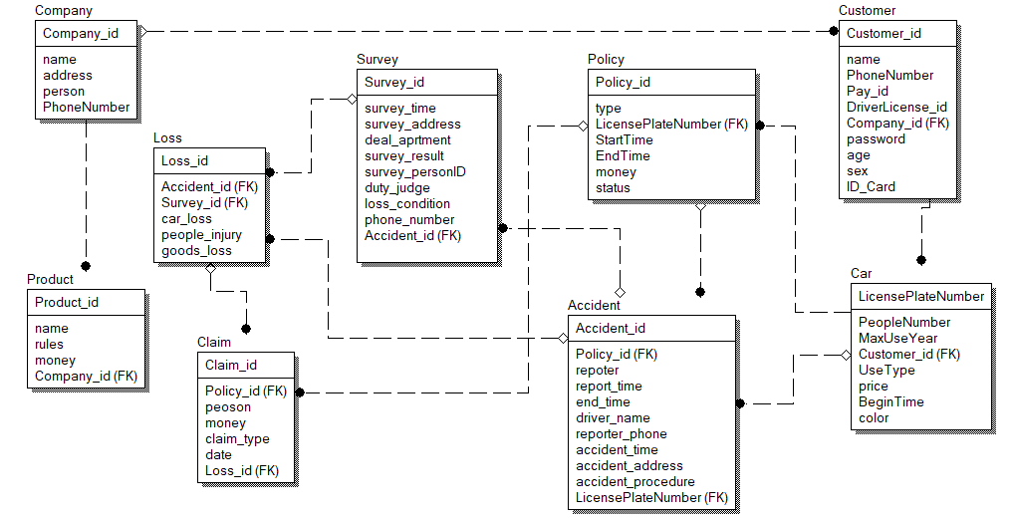

### 5.1.3车辆租赁系统ER图

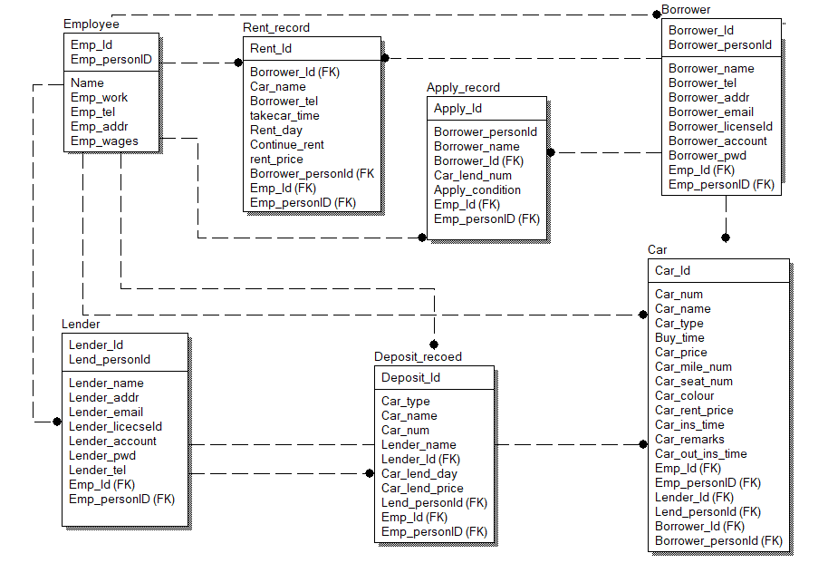

### 5.1.5平台支付模块ER图

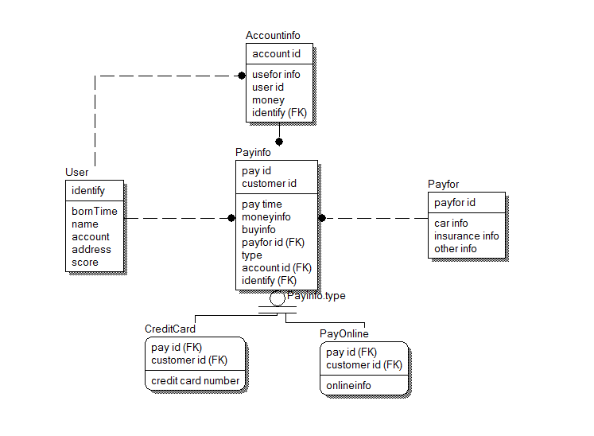

### 5.1.7发票管理模块ER图

### 5.1.9车辆进销台账管理模块ER图

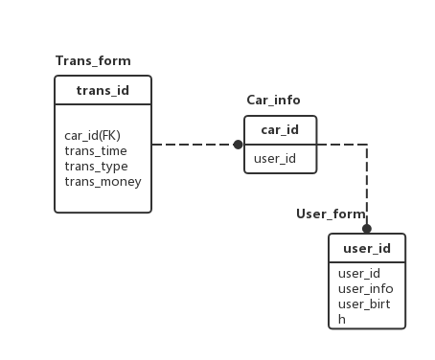

### 5.1.11短信管理模块ER图

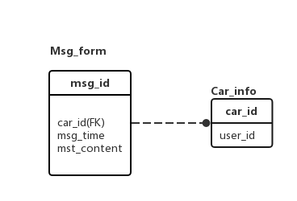

## 5.2数据表设计

（1）保险公司信息表，主要用于管理保险公司信息，通过该表可以查询保险公司的相关信息。其中保险公司编号是该表的主键。

保险公司信息表

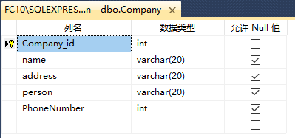

（2）车辆险种信息表，主要用于车辆险种信息，通过该表可以查询车辆险种的相关信息。其中车辆险种编号是该表的主键。

车辆险种信息表

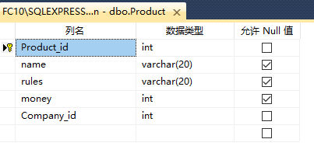

（3）客户信息表，主要用于管理客户信息，通过该表可以查询客户的相关信息。其中用户编号是该表的主键。

客户信息表

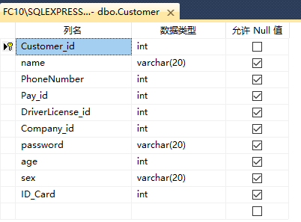

（4）车辆信息表，主要用于管理车辆信息，通过该表可以查询车辆的相关信息。其中车牌号是该表的主键。

车辆信息表

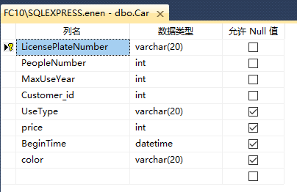

（5）保单信息表，主要用于管理保单信息，通过该表可以查询保单的相关信息。其中保单编号是该表的主键。

保单信息表

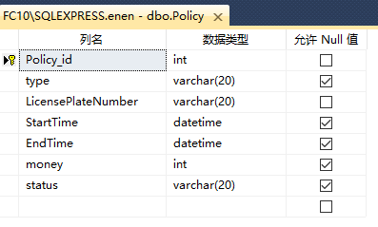

（6）出险信息表，主要用于管理出险信息，通过该表可以查询出险的相关信息。其中报案编号是该表的主键。

出险信息表

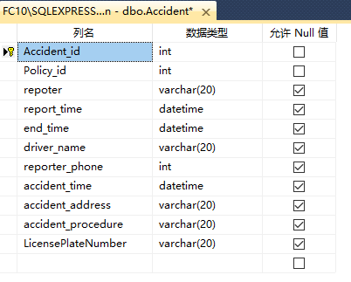

（7）查勘信息表，主要用于管理查勘信息，通过该表可以查询查勘的相关信息。其中查勘编号是该表的主键。

查勘信息表

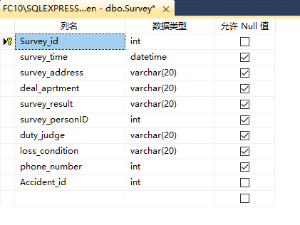

（8）定损信息表，主要用于管理定损信息，通过该表可以查询定损的相关信息。其中报案编号是该表的主键。

定损信息表

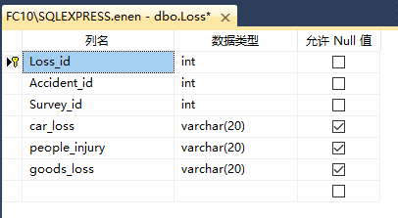

（9）理赔信息表，主要用于管理理赔信息，通过该表可以查询理赔的相关信息。其中理赔编号是该表的主键。

理赔信息表

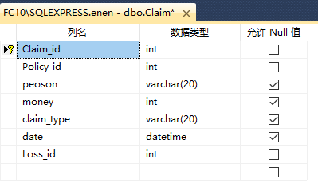

（10）员工信息表，主要用于汽车租赁管理系统中的员工信息数据的管理和功能设置的实现。其中员工编号是该表的主键。

后台管理人员信息表

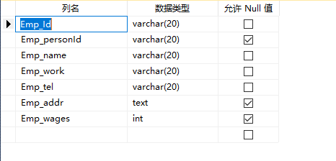

（11）车辆基本信息表,存储租赁车辆的基本信息，主要用于公司基础车辆信息管理功能的实现，其中车辆编号字段是该表的主键。

车辆基本信息表

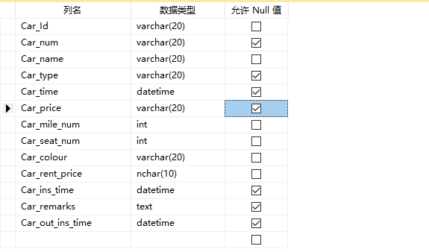

1. 客户基本信息表用于存储客户信息，在客户注册功能模块和客户信息管理模块会使用到该表，该表包括汽车租赁的客户编号、汽车租赁的客户姓名、汽车租赁的客户电话、汽车租赁的客户地址等字段,其中客户编号是表的主键。

托管车辆的用户基本信息表

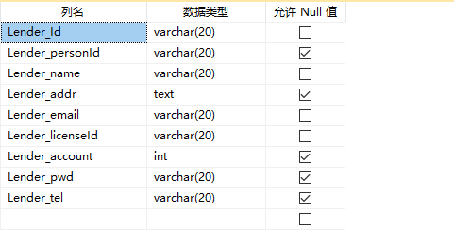

（13）预约申请订单信息表包含申请编号、车辆名字、租户名字、租户身份证号、租车时间、订单状态、处理员工编号、处理员工身份证号等信息。预约申请订单编号是主键。

预约申请订单信息表

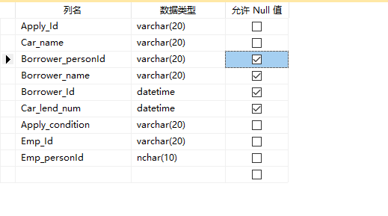

（14）租车订单信息表包含订单编号、客户账号、客户密码、车辆名称、取车方式、取车时间、租赁天数、是否续借等字段，其中订单编号是该表的主键。

租车订单信息表

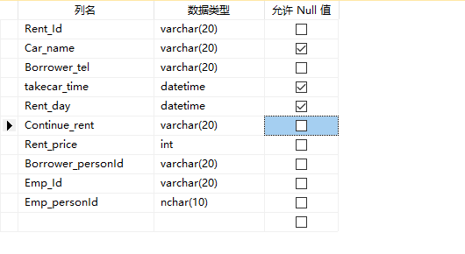

（15）托管申请订单信息主表，包含订单编号，客户账号，客户姓名，车辆数目，其中订单编号是该表的主键

托管订单申请表

